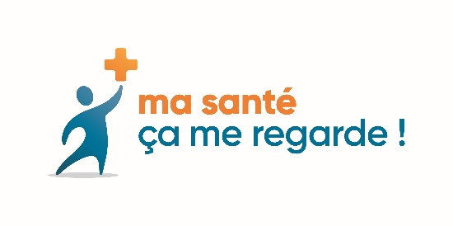

**DOSSIER DE PRESSE**



**Contacts  :**

Mme LANGLET Peggy Mme CHRETIEN Déborah

Coordonnatrice de Santé Responsable communication

Papillons blancs de Dunkerque Institut Vancauwenberghe

[masante@papillonsblancs-dunkerque.fr](mailto:masante@papillonsblancs-dunkerque.fr) [deborah.chretien@i-vancauwenberghe.com](mailto:deborah.chretien@i-vancauwenberghe.com)

03.28.61.78.83 03 28 28 50 27

Mme YPREEUW Isabelle

Animatrice santé - Maison des usagers du Centre Hospitalier de Dunkerque

[maison.usagers@ch-dunkerque.fr](mailto:maison.usagers@ch-dunkerque.fr) -03. 28.28 .51.46.

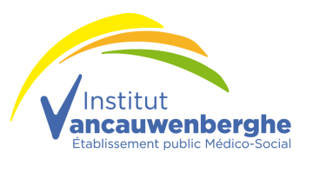

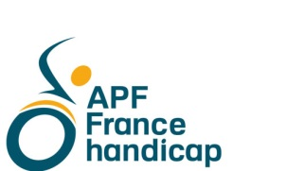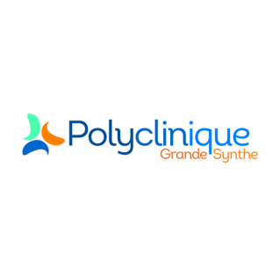

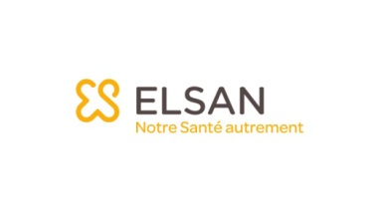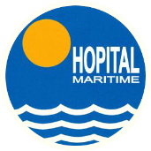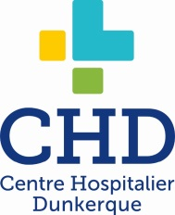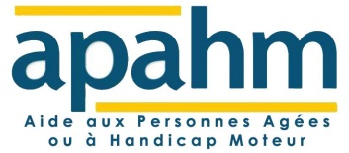 « Ma Santé, Ça me regarde » est une réponse à un appel à initiatives financé par l’Agence Régionale de Santé des Hauts de France et la CRSA sur le thème « Recueil de l’expression des attentes et des besoins en matière de santé »

**Un projet pluri-partenarial :**

Le projet émane des membres de la Convention Générale de Coopération associant l’ensemble des établissements de santé du territoire, aux associations et structures du champ du handicap. Les cliniques de Flandre et Villette sont également associées au projet. Les travaux menés en 2017 par les membres de cette convention font apparaitre, entre autres, la nécessité de mieux identifier les actions à engager sur l’amélioration de l’accueil, l’accompagnement et l’organisation des soins des usagers et plus particulièrement des personnes en situation de handicap. Parmi ces travaux on peut citer un groupe de travail sur la remontée de situations de dysfonctionnements liés aux soins exprimées par des usagers des associations du territoire.

Le Centre Hospitalier de Dunkerque, la Polyclinique de Grande Synthe, l’Hôpital Maritime de Zuydcoote, les cliniques de Flandre et clinique Villette, l’Association des Papillons blancs de Dunkerque, l’APF-France handicap, l’APAHM et l’Institut Vancauwenberghe se sont associés pour l’élaboration du projet, rejoints pour la mise en œuvre par l’EPSM des Flandres et le réseau PREVAL.

**Donner la parole, informer, favoriser la participation**

Le premier axe de ce projet vise à **recueillir l’expression des usagers quant à leur accès aux soins** et quant à la qualité de leur parcours de soins sur notre territoire. Dans une volonté d’accessibilité universelle, il s’adresse à tout usager, cependant il sera particulièrement attentif au recueil de l’expression des personnes en situation de handicap.

Ce recueil de l’expression des usagers fera l’objet d’une analyse par les membres de la Convention Générale de Coopération. Les conclusions de cette analyse seront transmises aux **commissions des usagers de l’ensemble des établissements de santé de notre territoire** afin d’en dégager des actions prioritaires à mener quant à l’amélioration de l’accueil, de l’accompagnement et de l’organisation des soins. Les actions à destination des personnes en situation de handicap feront l’objet d’une attention soutenue.

Le deuxième axe consiste à **informer les usagers de leurs droits et de l’organisation du système de santé** par le biais d’animations, de supports pédagogiques d’accessibilité universelle au sein des structures concernées.

Le projet s’appuie sur le principe de la pair-aidance en sollicitant la participation active de bénévoles, si possible en situation de handicap.

**Un projet en 2 phases :**

La 1ère phase repose sur un socle de formation commun proposé aux bénévoles et animateurs. Les objectifs de ces rencontres sont :

* Bénéficier d’un ensemble d’informations sur la santé et le handicap
* Mieux comprendre les difficultés d’accès à la prévention et aux soins des personnes vivant avec un handicap
* Mieux connaitre les droits en santé
* Mieux connaitre les offres de soins sur le territoire
* Partager les expériences de chacun
* Mieux informer le public lors des permanences

La 2ème phase de ce projet consiste à organiser des permanences hebdomadaires itinérantes d’accueil, d’informations et d’écoute sur le territoire **tous les jeudis de 14h à 16h30 jusque janvier 2020** (Ci-joint le flyer avec le détail des permanences à venir). Un questionnaire est mis à la disposition de l’ensemble des participants afin de donner leur avis sur leurs soins.

Dans une volonté d’accessibilité universelle, ce recueil d’expression a pour objectif de s’adresser à tout usager, avec une attention particulière au recueil de l’expression des personnes en situation de handicap.

. De plus et afin de pouvoir recueillir l’expression d’un plus grand nombre d’usagers et notamment les personnes ne pouvant se déplacer jusqu’aux permanences, il a été mis en ligne sur le site internet de l’UNAPEI de Dunkerque les Papillons Blancs : [www.papillonsblancs-dunkerque.fr](http://www.papillonsblancs-dunkerque.fr)

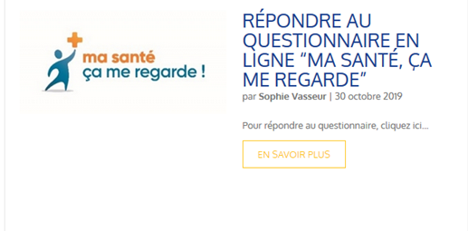

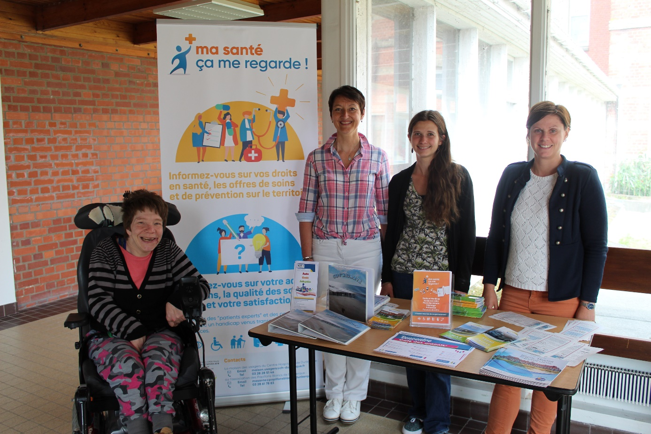

**Retour d’expériences sur les premières permanences :**

8 permanences ont déjà eu lieu et une centaine de questionnaires sont exploitables. Fort des premières permanences, le groupe d’animateurs «patients experts » n’hésite pas à aller à la rencontre des personnes et les échanges sont riches.

Il est constaté, par les personnes interrogées, un réel manque d’information sur leurs droits. C’est pourquoi, le Comité de suivi du projet a décidé d’ajouter à ces permanences l’accès à des documents qui seront traduits en Facile à Lire et à Comprendre (ex : les directives Anticipées ; le droit d’accès au dossier ; le refus de soins / consentement éclairé …) qui pourront être mis à disposition des patients dans les établissements du territoire.